**Höganäs Inner Wheel IT 2024-11-04** (GDB /publikt dokument)

KODORD

I dessa AI-tider (artificiell intelligens) kan ett scenario att vi blir uppringda av någon som utger sig vara son/dotter/släkt och vi känner dessutom igen rösten. Handlar det om att logga in/swisha pengar etc begär att hen ska ange kodordet. Ett kodord är något ni inom den närmsta kretsen kommit överens om att ha som verifiering att det verkligen är en nära och inte en bedragare som ringer.

PERSONNUMMER

Är en offentlig uppgift och många företag ringer nu runt och säger att ens personnummer ligger oskyddat på nätet och vill erbjuda någon slags betald tjänst för att skydda detsamma. Lägg på luren! [www.ratsit.se](http://www.ratsit.se) erbjuder såväl gratis som betaltjänster. När du följer personer får du samlingsmail varje vecka med uppgift om någon byter namn, ändrar civilstånd, får bolagsengagemang, byter adress, fyller år, har namnsdag, får uppdaterad Lönekoll, får nytt telefonnummer, eller att något har hänt på adressen som att någon skriver sig där eller att ett fordon eller bolag har registrerats m.m. Du behöver registrera dig för ett konto (gratis).

FOLKBOKFÖRING

På Skatteverkets hemsida kan du nyttja tjänsten ”spärr obehörig adressändring”. I den här tjänsten kan du välja hur du vill att Flyttanmälan och anmälan om Särskild postadress ska kunna göras. Du lägger enkelt till en spärr som gör att det krävs e-legitimation för att ändra din adress i Skatteverkets tjänster. I tjänsten kan du också enkelt ta bort spärren om du inte längre vill ha kvar den. Genom att spärra obehörig adressändring förhindrar du att någon obehörig kan göra en adressändring för dig. Du kan också kontrollera dina nuvarande uppgifter.

BROWSER/ADRESSFÄLT

När du går in på en hemsida skall du alltid vara uppmärksam på vad som anges i adressfältet:

Så här såg skatteverket ut när jag var inloggad – helt ok. (efter.se ingen annan punkt).

Maken letar elverk och Lidl i USA har många bra erbjudanden så han började checka Sverige och fick upp detta på Facebook (se bif. bild). WOW vilket pris – men skynda skynda för du har mindre än 4 minuter på dig att beställa. Lidls logga finns där och det ser rätt bra ut tills man kollar hemsidereferensen: kokbw.com – inte Lidl!

[www.sakerhetskollen.se](http://www.sakerhetskollen.se)

Här kan du testa hur säkert lösenordet är, göra quizen natklok.se . kolla ifall din mejladress har exponerats i någon läcka mm.

LÖSENORD

Lösenord ska helst vara unika för varje web/konto du loggar in för då kan en ev. läcka inte använda på andra sajter. Det är helt ok att ha en lista hemma över sina lösenord (inte helt öppet). Det är bra att blanda gemener, versaler, siffror och tecken. Men man kan också ha rena hittepå kombinationer som ” grönpärmimorgon” – ett säkert lösenord. Man kan också tänka att man inte har samma exakt över allt utan har ett par tre olika beroende på hur ”känsliga uppgifter” det är som kan hamna på villovägar. Jag personligen har unika för varje websida och delar jag någon inloggning med familjen så är det unikt för den gruppen.

SVÅRLURAD

Jag har inte varit inne och kikat där men det är ytterligare en hemsida som ger tips på hur bedrägerier kan gå till, vad man ska tänka på osv. Ett samarbete mellan våra banker ligger bakom.

SURFA & LOGGA IN

Min dotter föreläser för gymnasie-elever, avsändare Försvarsmakten/MSB, – ”Rädd eller beredd” samma för oss med den moderna tekniken – med kunskap kan vi surfa tämligen säkert och hitta mycket Inner Wheel material att förkovra oss i både här hemma som world wide!

En liten hemläxa – för er som loggar in på vår hemsida – vad gör mor&dotter på bilden?

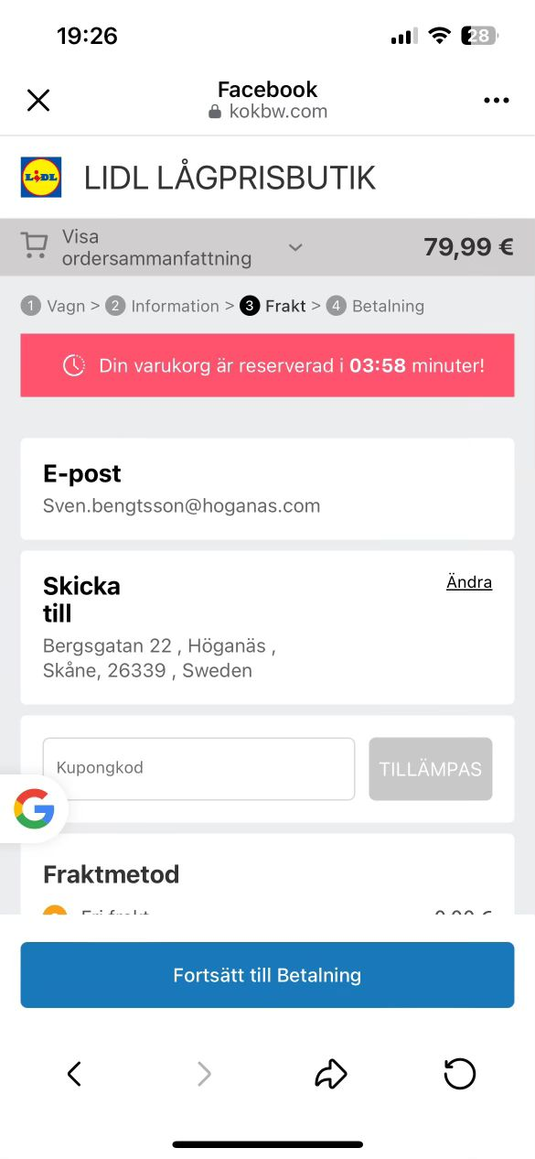

Frågor tar du med dig till nästa möte eller skickar per mejl. Väl mött Gitte Dahlgren Bengtsson, klubbpresident Höganäs Inner Wheel.